Frank Jentzsch, Davoser Weg 8, 70619 Stuttgart, Telefon: 0711 – 935 60 42
E-Mail: mail@maerchenfrank.de

Gedanken zur Anthroposophie:

Vieles, was Rudolf Steiner auf die Wege brachte, hat sich in den letzten hundert Jahren als praktisch erwiesen: die Biologisch-Dynamische Landwirtschaft, Waldorfpädagogik, Heilpäda-gogik, eine erweiterte Heilkunst, Eurythmie, Sprachgestaltung u.a.. Aber die zugrunde-liegenden Erkenntnisse sind schwer nachzuvollziehen. Warum?

Rudolf Steiner konnte hellsehen und hat über das, was er so entdeckt hat, gesprochen. Und das ist für uns, die wir nicht hellsehen können, schon unangenehm, weil wir es nicht sofort nachprüfen können. Die einfachste Reaktion ist dann, Steiners Fähigkeiten in Frage zu stellen. Er hat aber nicht nur davon berichtet, was er selber wahrnahm, sondern er hat parallel dazu eine Methode gegeben, wie wir unsere Wahrnehmungsfähigkeiten durch Üben so erweitern können, daß wir das von ihm Dargestellte überprüfen können. Seine Methode ermöglicht die exakte wissenschaftliche Erforschung der geistigen Welt. Wer darüber nicht gleich mit seinen vorhandenen Fähigkeiten urteilt, sondern die Übungen macht, bekommt Achtung davor, weil er seine Urteilsfähigkeit merklich erweitert.

Die von ihm vorgeschlagenen Übungen sind in unsere Freiheit gestellt, und da merkt man schnell, daß der eigene Wille zum Üben erst entwickelt werden muß. Man wird ja nicht von einem Vorgesetzten dazu gedrängt, und es fällt im Alltag nicht auf, wenn man nicht übt. Zweitens ist der Erfolg davon abhängig, daß ich ihn nicht herbeiführen will, sondern daß ich die Übungen gerne mache, sie zur guten Gewohnheit werden lasse. Das heißt, daß ich gerne weiter übe, auch wenn sich keine „Erfolge“ bemerkbar machen. Na, und dazu muß man schon viel Geduld entwickeln und vor allem Vertrauen haben in das, was Steiner sagt.

Woher kommt das Vertrauen? Es kann daher kommen, daß ich Menschen kennenlerne, die schon geübt haben und praktisch damit tätig sind, wie z.B. Landwirte, Ärzte, Lehrer, Eurythmisten. Zweitens kann das Vertrauen dadurch wachsen, daß ich das, was Steiner zum Beispiel über den Menschen und über Pädagogik sagt, möglichst unbefangen anhöre / lese und nicht gleich mit meinen vorhandenen Fähigkeiten beurteile, sondern damit ein paar Jahre lebe und es mit meinen Lebenserfahrungen vergleiche, auch wenn ich nicht übe. Was falsch ist, führen meine Erfahrungen ad absurdum, was richtig ist, wird durch meine Erfahrungen bestätigt. Glauben muß ich nichts. Steiners Sprache ist manchmal ungewohnt, aber wenn ich nicht wie gewöhnlich schnell diagonal, sondern vielleicht sogar laut lese, dann wird es verständlich.

Er sagt, daß wir nicht nur einmal leben, sondern in vielen Erdenleben die verschiedensten Erfahrungen machen und uns damit weiter entwickeln können, mal als Frau, mal als Mann, mal gesund, mal krank – in den verschiedensten Berufen, in Zeitabständen, während deren sich die Verhältnisse auf der Erde gründlich verändern.

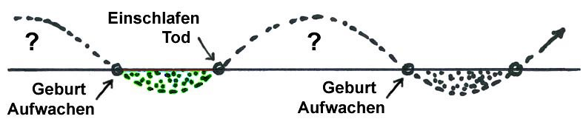

Beim Einschlafen verlieren wir das Bewußtsein, erinnern uns aber beim Aufwachen an den Vortag. Nach dem Geborenwerden erinnern wir uns nicht an das vergangene Leben. Warum? Weil wir die Folgen vergangener Taten ausgleichen möchten, und das aus freier Entscheidung, nicht durch Erinnerungen genötigt. Wir kommen dann mit Menschen zusammen, die uns etwas schulden, oder denen wir etwas schulden, nur daß wir nicht wissen, warum wir ihnen begegnen.

- 2 -

Das klingt für moderne Menschen unwahrscheinlich, so daß sie nicht gerne darüber nach-denken wollen. Nahtoderlebnisse und sogenannte out-of-body-experiences vertrauenswürdi-ger Menschen bestätigen jedoch die Schilderungen Rudolf Steiners.

1. Beispiel Ich selber hatte 1947 im Alter von sieben Jahren eine Rachenmandeloperation. Der Behandlungsstuhl, auf dem ich saß, hatte eine massive, hohe Rückenlehne, ca. 10 cm dick, mit schwarzem Leder oder Kunstleder bezogen. Ich bekam einen Waschlappen aufs Gesicht, darauf wurde Äther geträufelt, und ich mußte laut zählen. Als ich nicht mehr zählte, hat der Arzt vermutlich angefangen, zu schneiden. Ich selber erlebte Folgendes: ich sank langsam durch die Rückenlehne nach hinten und sah vor mir die Lehne, und durch die, nunmehr transparente, Lehne meinen Körper auf dem Stuhl sitzen. So etwas nennt man heute out-of-body-experience. Ich konnte alles sehen – der Arzt und meine anwesende Mutter konnten mich nicht sehen. Sie sahen nur den im Stuhl sitzenden Körper. Wer so etwas erlebt hat, weiß, daß man ohne die leiblichen Augen sehen kann und unabhängig von seinem materiellen Körper existiert.

2. Beispiel: Eine Mutter kommt an einen Unfallort, sieht, daß ihre Tochter auf der Straße liegt und kniet sich zu ihr. Vor Schreck gerät sie außer sich, bemerkt plötzlich, daß sie von oben auf die Szene herabblickt, und sieht sich selber neben der Tochter knien.

3. Beispiel: Die Klassenkameradin eines meiner Söhne hatte mit sechzehn Jahren einen schweren Unfall und lag vierzehn Tage im Koma. Sie wäre gerne „drüben“ geblieben, bekam aber gesagt, daß sie wieder in ihren Körper hinein müßte, weil sie noch Aufgaben habe. Sie wünschte sich, als Mann wieder auf die Erde zu kommen, woran deutlich wird, daß es im körperlosen Zustand weiblich-männliche Unterschiede nicht gibt. Sie mußte wieder in ihren weiblichen Körper hinein. Das war eine große Überwindung für sie. Sie mußte alle ihre Kraft durch die Augen hinausschicken, um wieder auf der Erde anzukommen. Als sie in der Klinik erwachte, staunte sie, weil weder Ärzte noch Schwestern reagierten, wenn sie mit ihnen sprach oder sie etwas fragte, bis sie darauf kam, daß sie „hier ja laut sprechen muß“. Das war drüben nicht nötig gewesen, weil dort alles offenbar war; dort war man hellsichtig. Jetzt steckte sie wieder in ihrer begrenzenden Haut und war von der „Umwelt“ getrennt.

4. Beispiel: Meine Mutter ist im Alter von vierzehn Jahren beim Baden in der Elbe fast ertrunken, weil sich ihr Badeanzug unter Wasser in einer Ankerkette verhakte. Während sie dem Tod nahe war, sah sie ihr ganzes Leben in allen Einzelheiten wie auf einem großen Bild vor sich. Sie hat sich später immer wieder darüber gewundert, wie so etwas möglich ist. Bei Rudolf Steiner hätte sie mehr darüber erfahren. Er spricht darüber, daß jeder Mensch ungefähr die ersten drei Tage nach seinem Tod diesen Überblick über sein verflossenes Leben hat. Danach geht er seine Erlebnisse Schritt für Schritt bis in seine frühe Kindheit zurück und erlebt dabei, was andere Menschen durch ihn erlebt haben. Das motiviert ihn dazu, im nächsten Leben für einen Ausgleich zu sorgen.

Die Menschen haben in den letzten Jahrtausenden ihre Hellsichtigkeit verloren, sehen nur noch in Ausnahmefällen (s.o.) mehr. Die Märchen bezeichnen das sinnbildlich als das Ver-schwinden im Wolfsbauch, wo es dunkel ist. Wir stecken heute alle im Wolfsbauch.

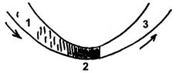
Der Weg wieder zum Licht wird Religion genannt. Re-ligere ist lateinisch und heißt wieder verbinden (mit dem göttlichen Ursprung). Der Weg in die Dunkelheit, in die Blindheit, hat

- 3 -

seine guten Seiten, er ist die Voraussetzung für die individuelle Freiheit. Wenn man die Auswirkungen seiner Handlungen nicht mehr unmittelbar erlebt, fühlt man sich frei, alles zu tun, was man möchte. Daher kommen allerdings auch alle unsere sozialen Probleme, die Ausbeutung und Verwüstung der Erde, der Tier- und Pflanzenwelt, der Atmosphäre. Die Taten, die wir aus Blindheit begehen, knüpfen neue Schicksalsverbindungen zu anderen Menschen. So entstehende Schulden können wir in späteren Leben dann bewußt aus-gleichen, wenn wir inzwischen genügend Liebefähigkeit entwickelt haben. „Der Verlorene Sohn“ kommt wieder beim Vater an, verbindet sich selbständig wieder mit seinen Kraft-quellen. Sinnbildlich kann ich es auch noch anders darstellen:
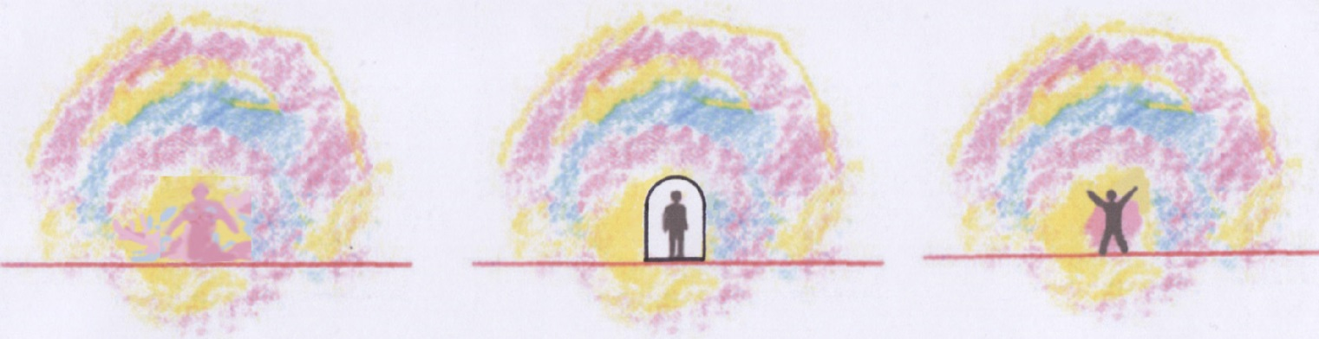

Ursprüngliche träumerische Hellsichtigkeit: Der Mensch fühlte sich eins mit den ihn umgebenden Wesen und Kräften. Er wurde geführt, war noch unfrei. | Heutiges Bewußtsein: Die Fontanelle hat sich geschlossen. Umgebende Kräfte und Wesen sind weiterhin da, werden aber nicht mehr wahrgenommen. Der  Schädel grenzt mich ab.  Ich kann mich frei fühlen. | Zukünftiges Hellsehen unter Beibehaltung des individuellen wachen Ich-Bewußtseins. Ich tue aus Einsicht, was gut ist für die Menschheit und die Erde.

Wenn der moderne Mensch daran zweifelt, daß es Kräfte und Wesen gibt, die er nicht mit den Augen sieht, so kann er Folgendes bedenken:

 | Auf einer Baustelle sehe ich nie Arbeiter, wenn ich sonntags komme. Also kann ich sagen: „Das Haus wächst“. Genauso geht es mir mit einem Baum. Da habe ich mich auch daran gewöhnt zu sagen: „Es wächst“. Vielleicht gibt es aber doch „Arbeiter“, die ich nicht sehe?

Ein hellsichtiger Mensch kann die Kräfte in der Aura des Baumes wahrnehmen, die da wirken. Und der hellsichtige Arzt kann an der Veränderung der Aura die Krankheit erkennen, bevor sie ausbricht. Der hellsichtige Lehrer kann beim Schüler unterscheiden zwischen den, von den Eltern ererbten, und den aus einem vorigen Leben mitgebrachten Fähigkeiten und entsprechend unterrichten. Nun tauchen meist Zweifel auf, ob es tatsächlich hellsichtige Fähigkeiten gibt. Aber jedes Ehepaar, jedes Liebespaar wird bestätigen, daß es zwischen ihnen manchmal Verständigungsmöglichkeiten gibt, die sich naturwissenschaftlich nicht erklären lassen. Eltern können auch bei kleinen Kindern, die noch nicht „Ich“ zu sich sagen, beobachten, daß sie aussprechen, was die Eltern nur gedacht haben, oder daß sie mit Wesen reden, die Erwachsene nicht sehen. Da jeder Mensch die menschheitlichen

- 4 -

Evolutionsstufen noch einmal im Zeitraffer wiederholt, liegt der Schluß nahe, daß die Menschen auf einer vergangenen Entwicklungsstufe auch hellsichtig waren.

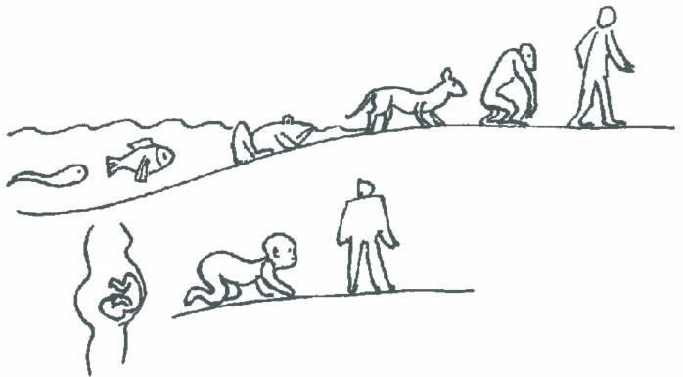 | 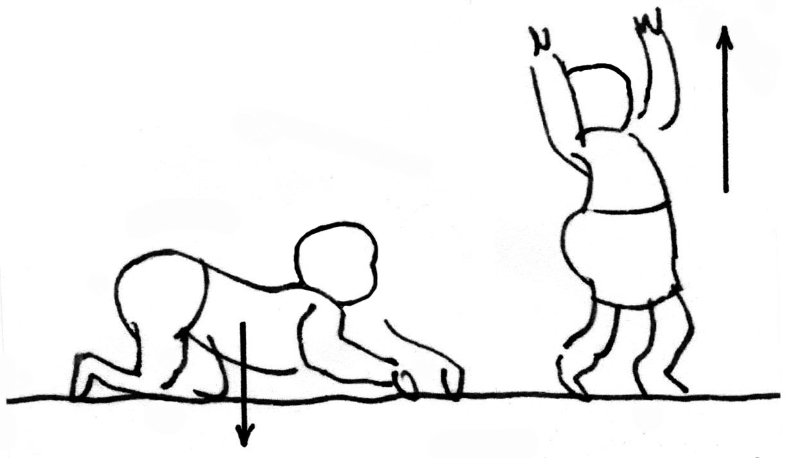
Der Mensch wiederholt im Zeitraffer die Evolutionsstufen bis zum heutigen Stand noch einmal, legt sich aber nicht unterwegs fest wie die Tiere sondern bleibt bildsam, und fügt endlich noch die typisch menschliche Fähigkeit des Sich-Aufrichtens hinzu, wozu er menschliche Vorbilder nötig hat.

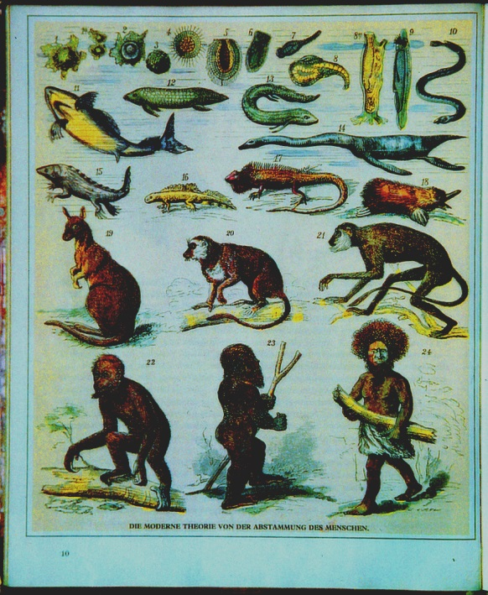 | Links eine Darstellung der Evolution aus der Zeit Darwins. Aus dem Einzeller entwickelt sich durch „Natürliche Selektion“ am Ende der Mensch. Das heißt auf Deutsch: Durch Zufall entwickelt sich aus etwas Unvollkommenen das Vollkommenere.  Es widerspricht jedoch jeder Erfahrung, daß sich aus etwas Unvollkommenem ohne schöpferische Einwirkung von außen etwas Vollkommeneres ent-wickelt.
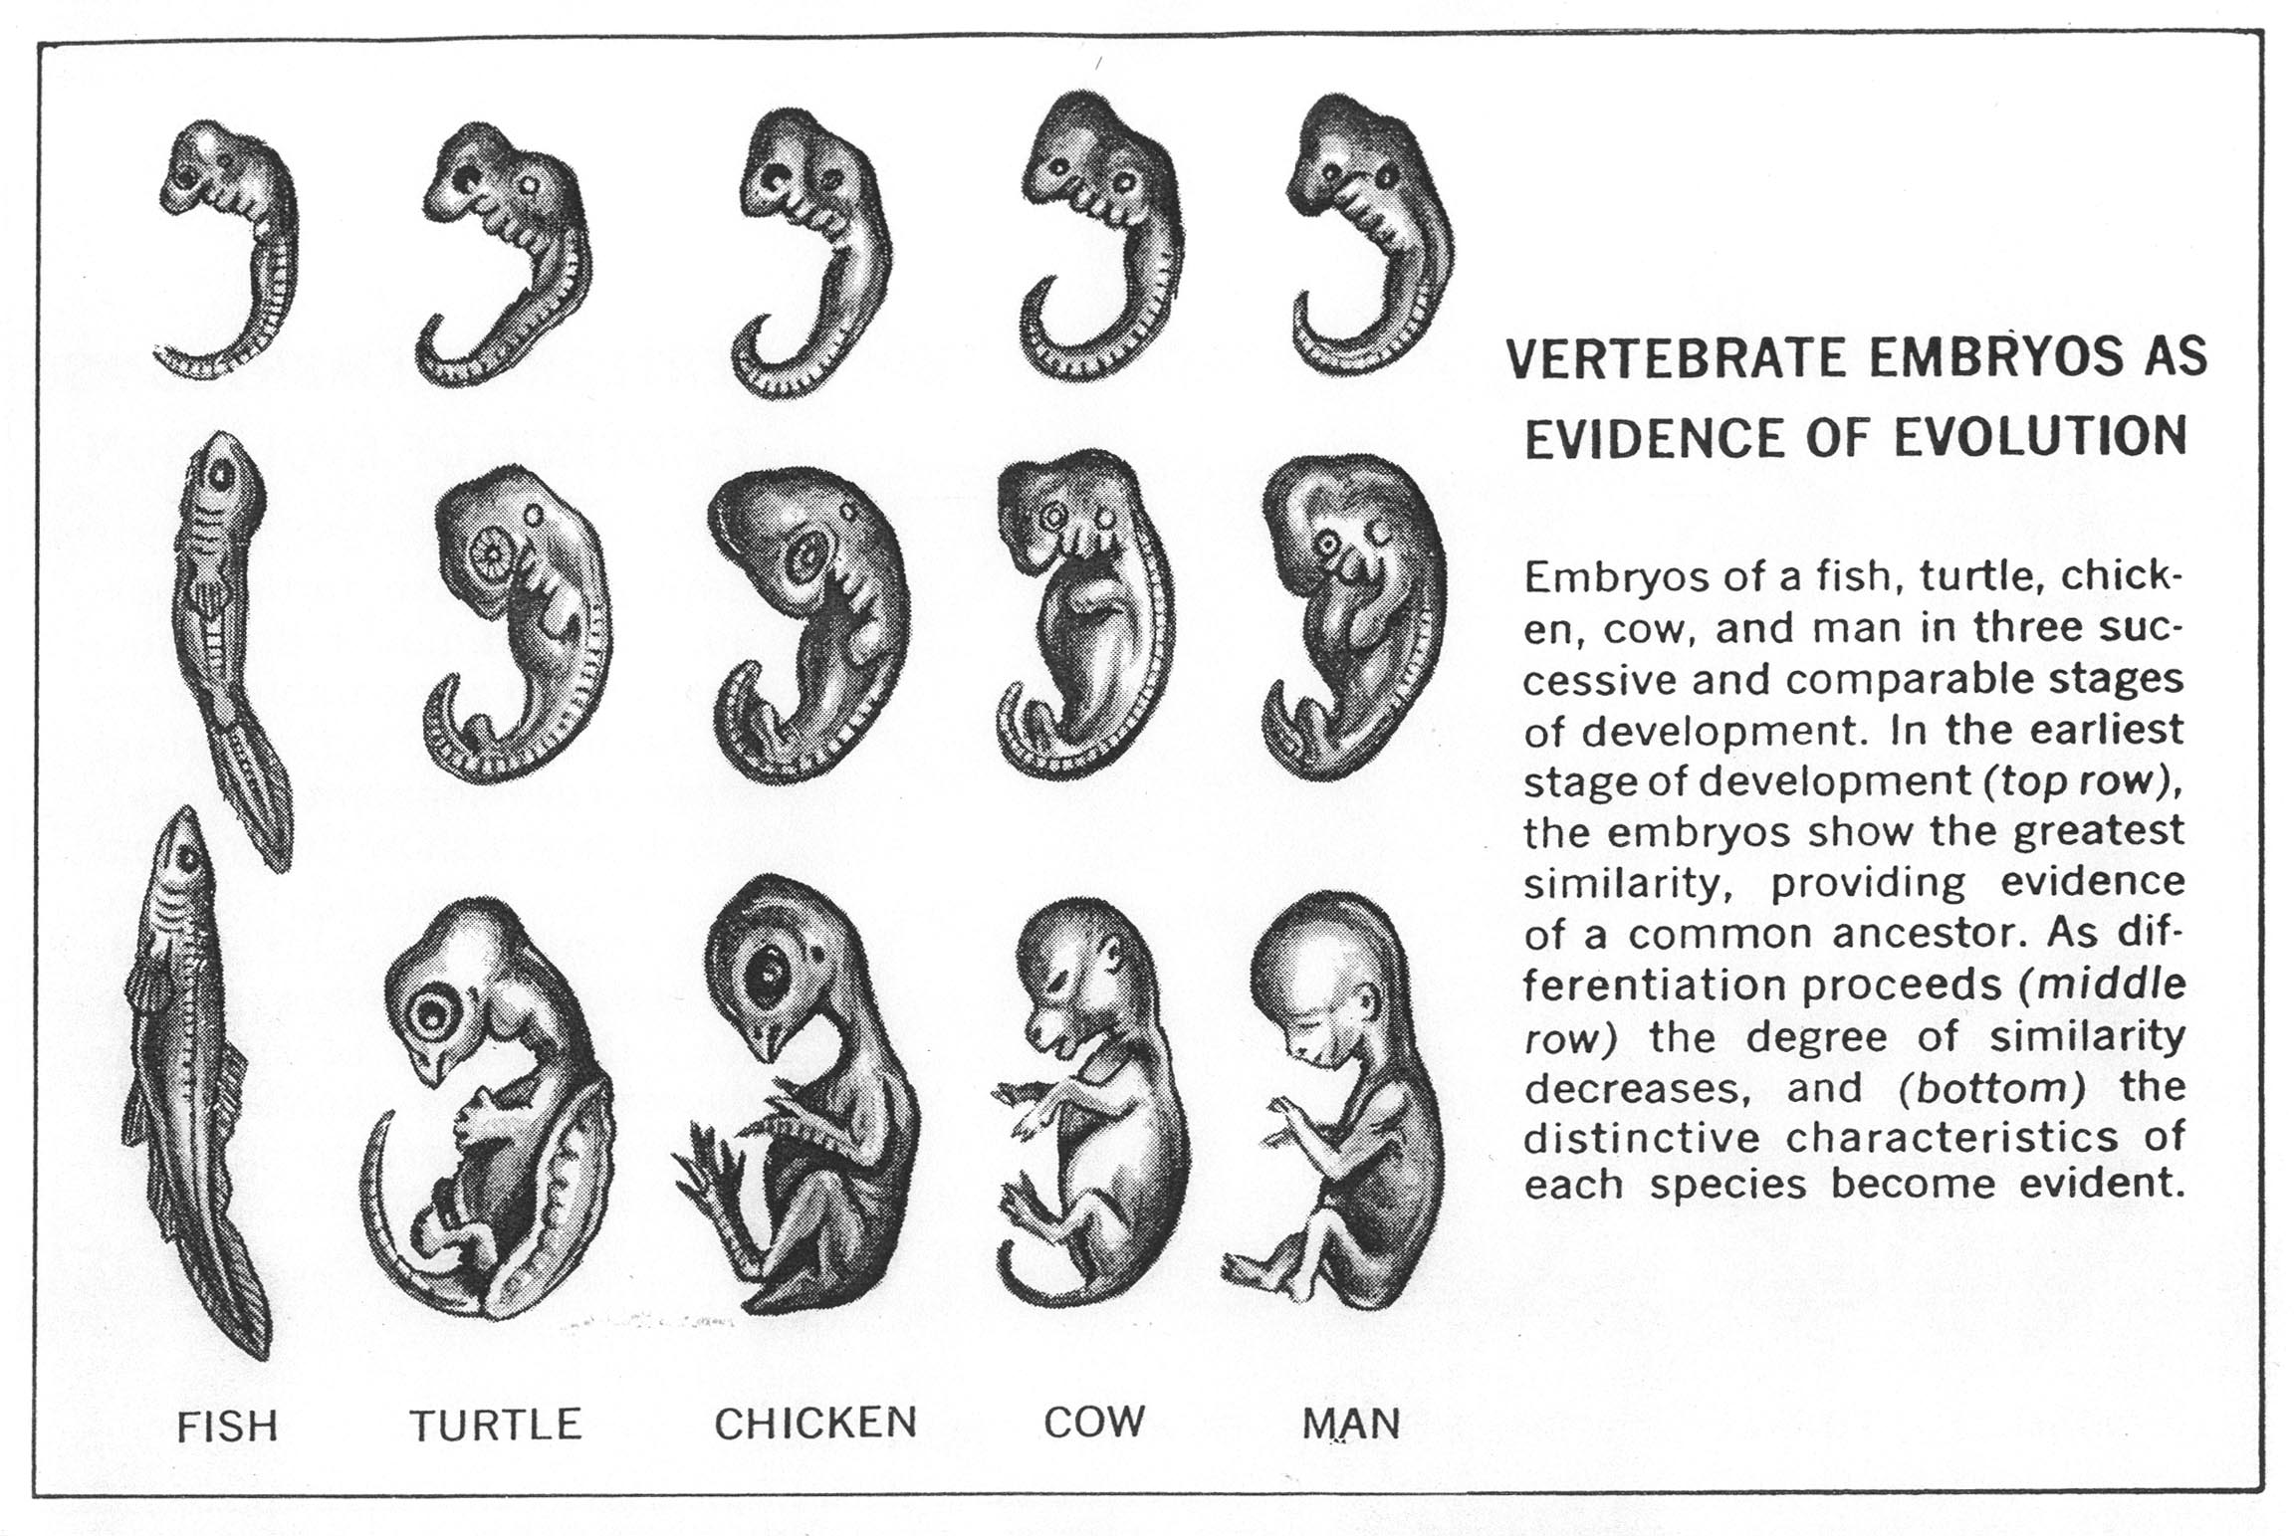 | Evolution der Wirbeltiere in der Encyclopedia Americana (dem „amerikanischen Brockhaus“)  Es wird gezeigt, daß sich offenbar nicht aus einem Fisch ein Mensch entwickelt, sondern daß beide aus einer Urform hervorgehen.

- 5 -

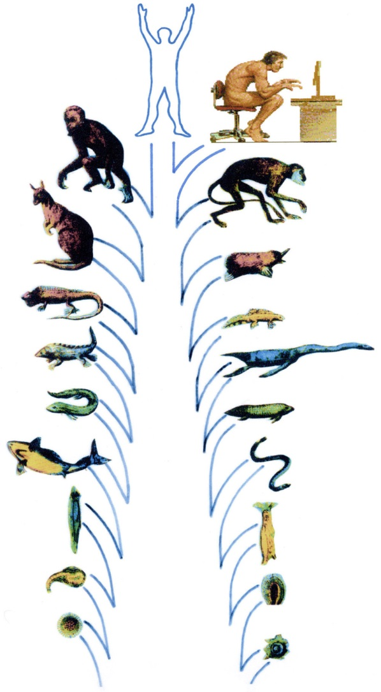 | Das legt folgende Annahme nahe:  Die Idee des Menschen existierte vor allen Tieren. Die Tiere haben sich dann im Laufe der Zeit früher festgelegt als der Mensch. Der Mensch ist heute noch bildsam und kann sich weiter entwickeln.  Wenn er sich allerdings für ein Tier hält, oder für ein Produkt von Vererbung und Umwelt, dann kann er sich auch festlegen wie der zum Scherz eingefügte Computer - Freak rechts oben, und wird eine „neue Tierart“.

In der Erziehung hängt der Erfolg davon ab, was für ein Vorbild ich dem Kind sein kann.
Auch das ist ein Aufruf an den Erwachsenen, den Erzieher, sich zu entwickeln.

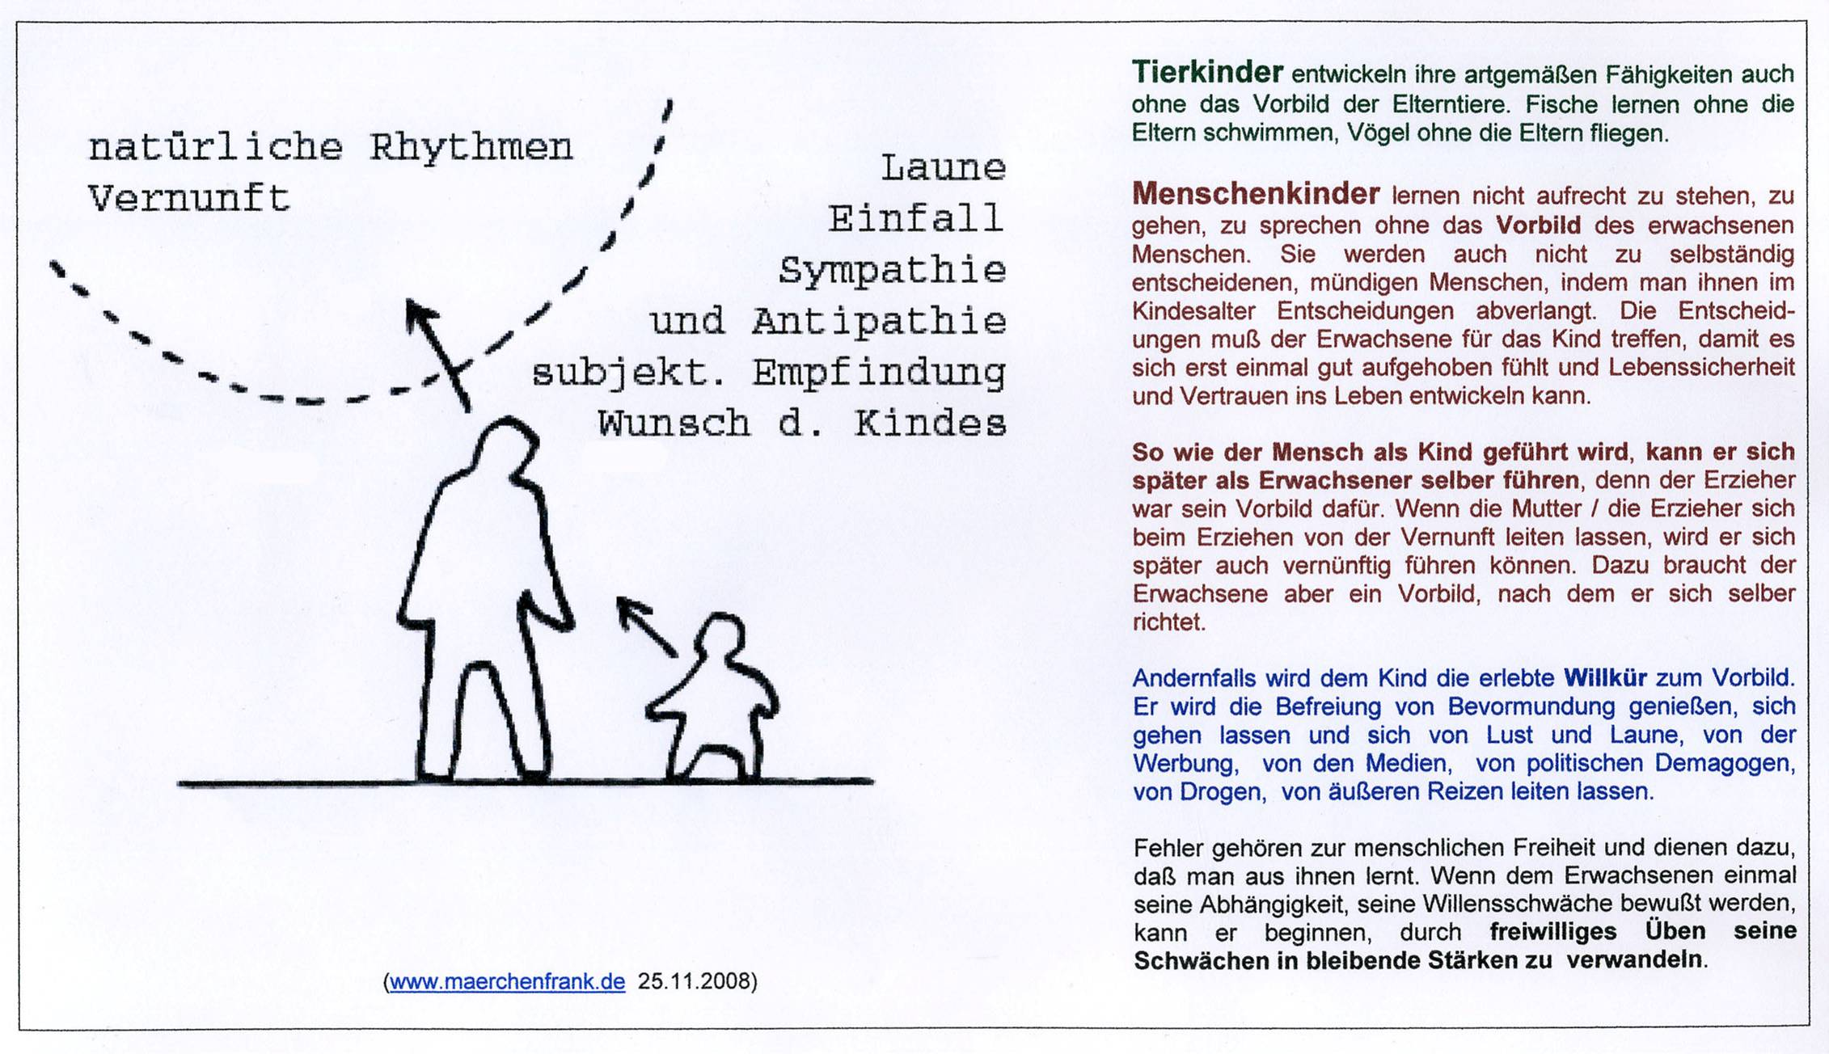
- 6 -

Die Blindheit, die nur das für wirklich hält, was man anfassen, mit den Augen sehen, messen, zählen, wägen kann, ist die Voraussetzung des individuellen Freiheitsgefühls. Sie hat jedoch Egoismen auf den Plan gerufen, die im Kampf um Vorteile die Lebensbedingungen auf der Erde zu zerstören drohen.
Um unsere Wahrnehmungsfähigkeit wieder zu erweitern, müssen wir zunächst bestimmte Fähigkeiten ausbilden, zum Beispiel Geduld, Gedankenkontrolle, Willensstärke, Mut, Positivität u.a., sonst würden wir beim Hellsichtigwerden den Anblick dessen gar nicht ertragen, was wir früher geschaffen haben und nun wieder gut zu machen haben. Ein langer Übungsweg zum Entwickeln moralischer Fähigkeiten ist erforderlich. Dazu sind einige Erdenverkörperungen nötig, denn nur auf der Erde können wir die erforderlichen Fähigkeiten erlangen. Und das heißt, daß während dieser Zeit ein Leben auf der Erde noch möglich sein muß.

Wenn die egoistischen, zerstörerischen Kräfte sich aber ungebremst ausbreiten können, dann werden zukünftige Erdenverkörperungen und damit die menschliche Entwicklung in Frage gestellt. Die Anthroposophie sieht deshalb ihre Aufgabe darin, ein Gegengewicht zu schaffen, indem sie aufgeschlossene Menschen dazu ermutigt, sich aus eigenem Entschluß moralisch und geistig weiterzuentwickeln.

Von kirchlicher Seite wird oft eingewendet, daß es verwerflicher Hochmut sei, sich selbst entwickeln zu wollen; gläubige Menschen vertrauten auf die Gnade Gottes. Aber müssen sich nicht auch evangelische und katholische Gläubige am Sonntagmorgen auf den Weg in die Kirche bemühen, um dort Begnadendes zu erleben? Sie können nicht im Bett liegen bleiben und auf die Gnade Gottes warten. Ein bißchen müssen sie schon tun, um ihr entgegen-zugehen. Einige Psychotherapeuten versuchen ihren Patienten zu helfen, indem sie ihnen empfehlen, mit den eigenen Seeleneigenschaften zufrieden zu sein. Das führt nicht weiter. Jeder Sportler weiß, daß er trainieren muß, um seine Muskeln zu stärken. Auch moralische Fähigkeiten können wir erüben, wenn wir uns dazu das richtige Vorbild wählen. Dieses Vorbild finden wir in den Evangelien.

Die täglichen Nachrichten suggerieren uns zwar, daß wir als Einzelne viel zu schwach seien, um etwas in der Welt zu verbessern. Das lähmt und legt Resignation nahe. Wir müssen jedoch die Welt dort anfangen zu verändern, wo wir Zugriff haben, und das ist eben bei uns selber. Selbstvertrauen, Zuversicht und Positivität strahlen dann auf unsere Umgebung aus. Wenn wir fröhlich lächelnd durch einen Supermarkt gehen, können wir erstaunt bemerken, daß andere Menschen dadurch auch zu lächeln anfangen, denn der Mensch nimmt innerlich die Form an, die er äußerlich wahrnimmt. Wir bewirken mehr als wir wissen.

Stuttgart, 26. Mai 2016



